imei_cal_match_it_50_gui_x86_x64.exe user manual

给工厂及内部IMEI&CAL校验工具使用方法如下：
将imei_cal_match_it_50_gui_x86_x64.exe解压到和工单平行的位置（1307004-1008为工单号），全路径下尽量不要包含任何中文字，比如 C:\Users\Administrator\Desktop\IMEI_CHECKK 是个有效路径。
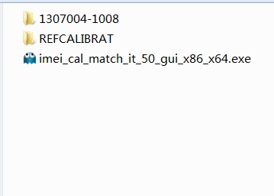

1307004-1008目录内大概是这样的：
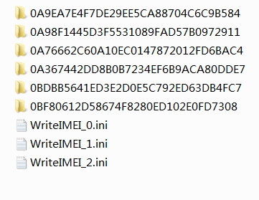

其中，ini文件必须改成WriteIMEI_X的格式，否则软件有可能无法识别。将所有WriteIMEI.ini合成一个文件也是可以的。
双击imei_cal_match_it_50_gui_x86_x64.exe，可以看到如下界面：
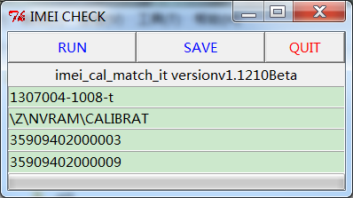

第一行可填入需要处理的目录名，称为主处理目录，例子中就是1307004-1008

第二行填入校准数据包含的子目录，一般为默认值，但有些软件备份下来有所不同，可以找到以下文件所包含的目录，作为真正的校准数据子目录：
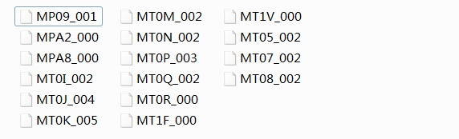

第三第四行为此工单需要检验的IMEI起始结尾，由工单给出。
参数填完后，按RUN键，等待处理，出现finished字样后，说明运行完毕：
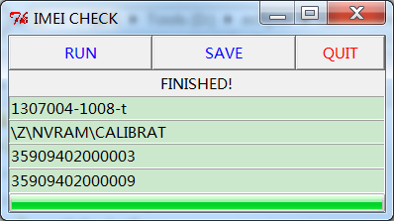

软件会生成一个TotalView.xls的文件
top_view: 包含一个按IMEI排序的列表，出现红色方框表示此校准数据有问题
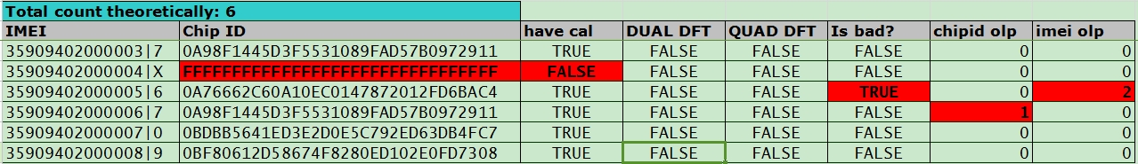

chip ID 出现全F说明此imei号找不到对应的chip id值，需要检查ini文件
have cal 出现FALSE代表此imei号找不到校准数据，后面的参考无意义
DUAL DFT/QUAD DFT出现TRUE代表校准数据为默认值，需要让工厂重新校准备份
Is bad出现TRUE代表校准数据文件不完整，或已遭破坏，需要让工厂重新校准备份，或者检查子目录参数是否填对。

chipid olp出现非0数字代表chip id有重叠对应一个imei的情况
imei olp出现非0数字代表imei有重叠对应chip id的情况
（出现olp原因比较复杂，请咨询罗或王）

此为有问题数据总揽。

此为疑似有问题数据总揽，包含imei或者chip id重叠问题涉及到的数据列表。

后面几张表单（result, bd_cfm, cpsn）暂时不用关心。

此软件在xp sp2/xp sp3/win7下测试通过，如果有无法启动的问题可以向我咨询。

版本更新，增加了ini配置文件，错误参数提醒，以及WASION项目的ST33文件统计

配置文件使用说明：

1. ini配置文件，可以通过config.ini文件配置所有参数，如果启动软件后config.ini不存在，软件会自动生成一个默认的文件。并且如果修改了面板上的任何参数，点击键，可以实时存到config.ini，便于下一次使用。
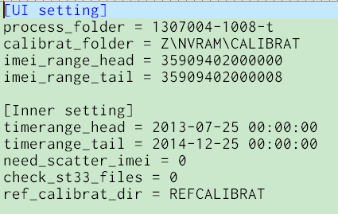

参数类型分为两部分：[UI setting]包含所有面板上的参数，[Inner setting]包含其他配置参数

[UI setting]参数解释：
process_folder : 主要处理目录，对应面板第一行参数
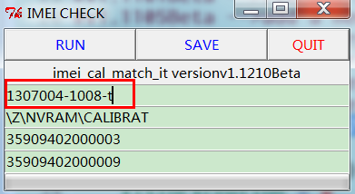

calibrat_folder : 校准数据路径，对应面板第二行参数
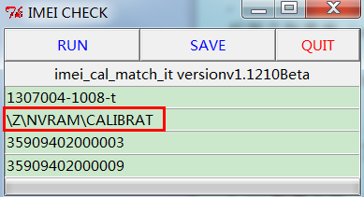

imei_range_head : imei号范围头，对应面板第三行参数
imei_range_tail : imei号范围尾，对应面板第四行参数
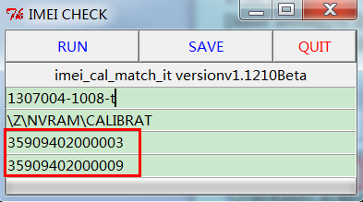

[Inner setting]参数解释：
timerange_head : 有效imei号事件段头
timerange_tail : 有效imei号事件段尾
此参数可以过滤非有效imei数据，用来统计imei超出范围的情况，不属于此范围中的超范围imei号将不放入以下统计表格
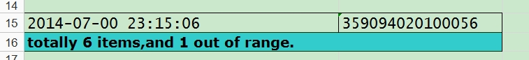

need_scatter_imei: 是否需要检查离散数据
如果打开离散数据检查，将不生成top view表单

check_st33_files: 是否需要检查st33文件
此文件用于统计WASION项目数据，非WASION项目数据将显示在st33表单中
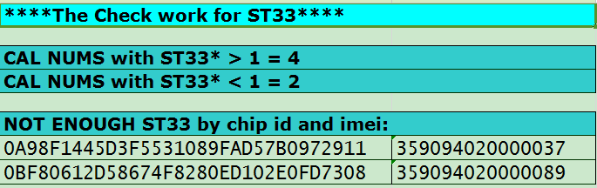

ref_calibrat_dir: 基准校准数据总目录，此目录下可以按固定格式存放多组基准校准数据，软件会自动检查正确性。

参数报错窗口说明：

新版本增加了参数报错窗口，如果软件运行期间出现任何问题，会跳出一个Message Box提醒用户：
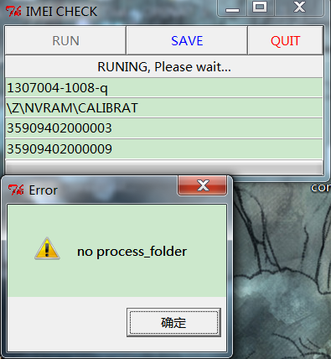
在此归类一下所有的报错含义：

no process_folder 找不到主处理目录，请检查process_folder的路径是否存在

Error:No WriteIMEI.ini! 在主处理目录下找不到任何的WriteIMEI.ini文件

Error “Files in REFCALIBRAT\ref_cal_3! 在此目录下找不到基准CAL数据，或者基准CAL数据有误，请检查ref_calibrat_dir定义的目录是否存在并且里面的基准数据是否正确

Permission denied:'TotalView.xls! TotalView.xls文件保存错误，查看此文件是否被打开。需要关闭文件再进行处理。

End

